Anexo de Imágenes ‘’PARTE 2’’

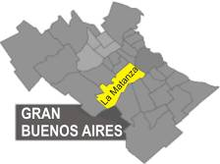
Figura 1.
Ubicación del Partido de la Matanza en el Área Metropolitana de Buenos Aires. Elaboración Propia.
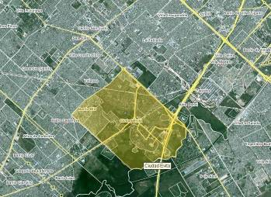
Figura 2.
Ubicación del Asentamiento, sobre la base de la imagen de Google Earth. Elaboración Propia.

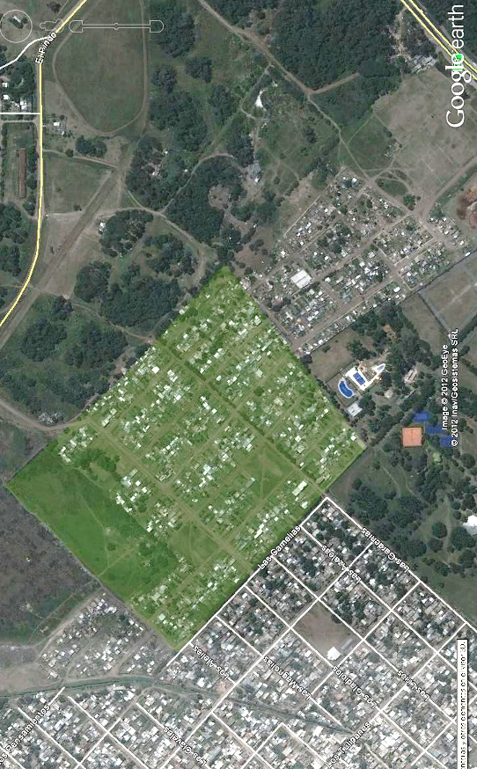
Figura 3.
Asentamiento “Un Techo para Todos” en el año 2012. Fuente: Google Earth

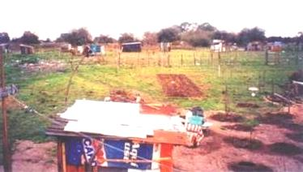
Figura 4.
Asentamiento “Un Techo para Todos” en el año 2004. Foto de Carlos Castro.

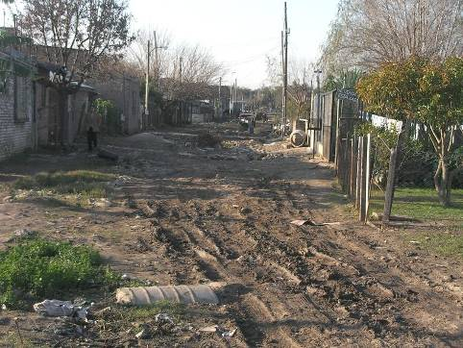
Figura 5.
Asentamiento “Un Techo para Todos” en el año 2012. Foto de los autores.

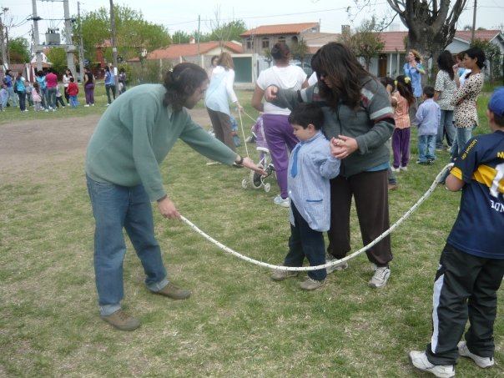  ACTIVIDADES CON LOS MAS CHIQUITOS | 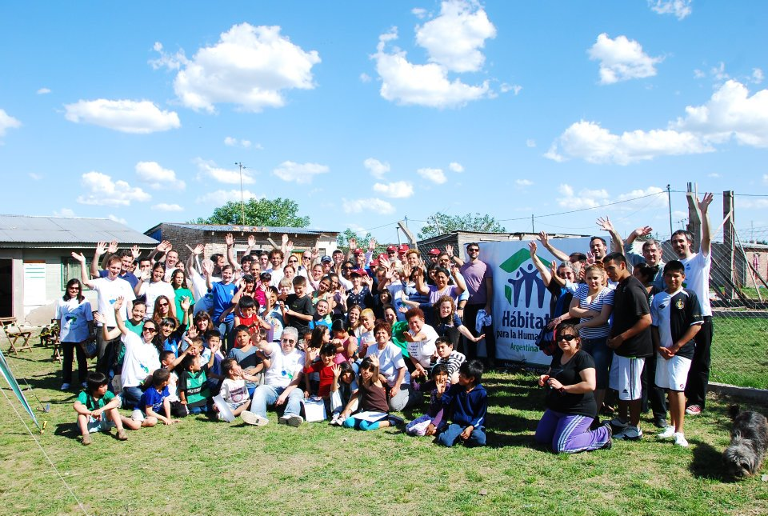  HABITAT PARA LA HUMANIDAD Y “PELUFFO”
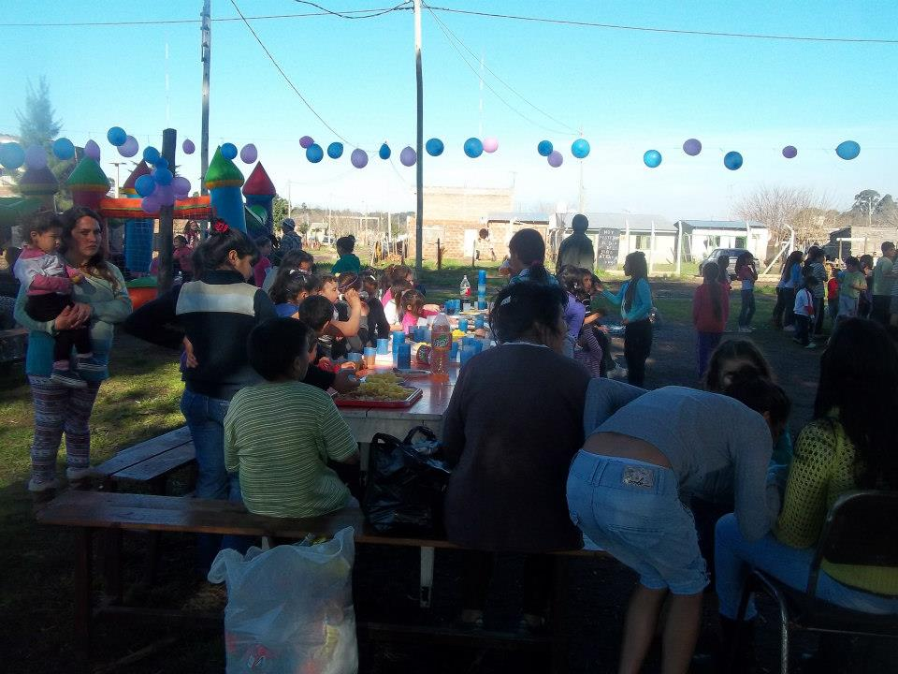  DIA DEL NIÑO | 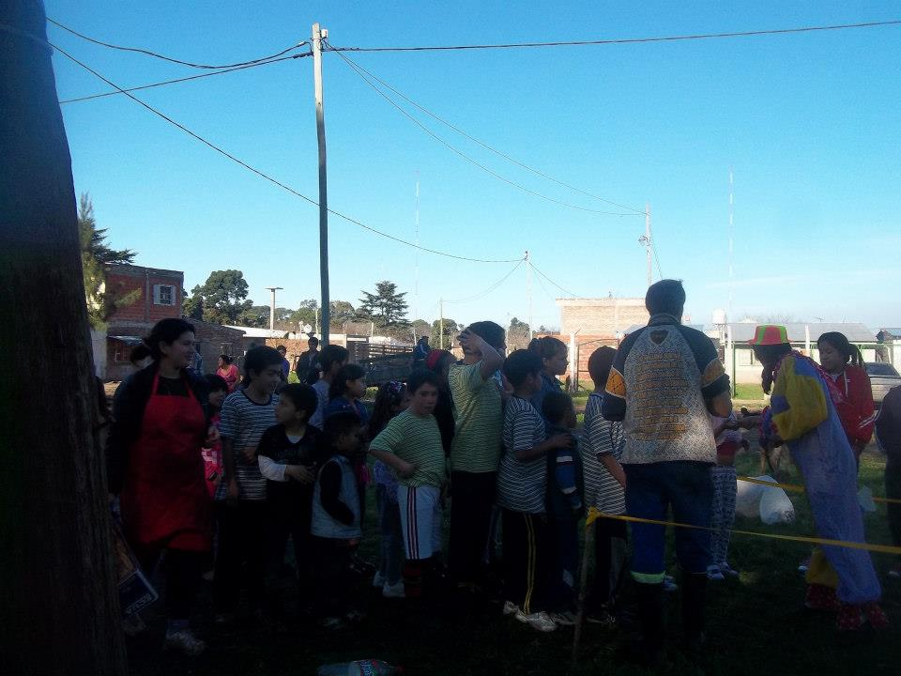 DIA DEL NIÑO
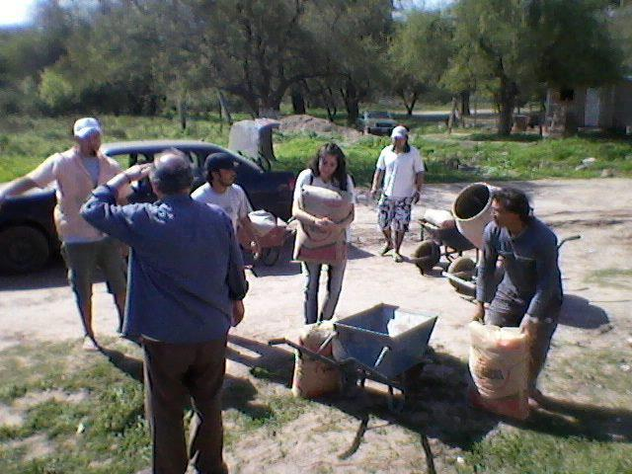 SENDEROS | 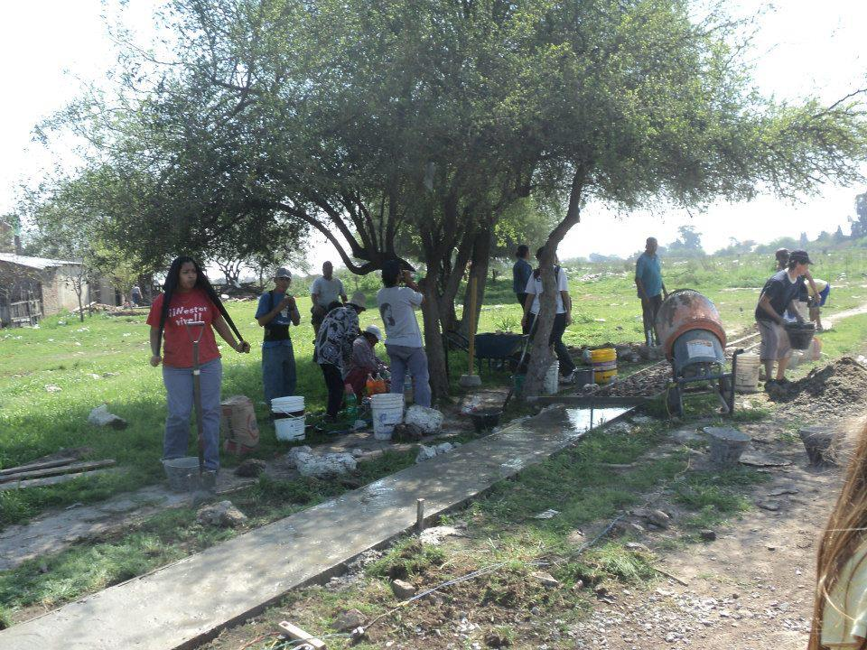  SENDEROS
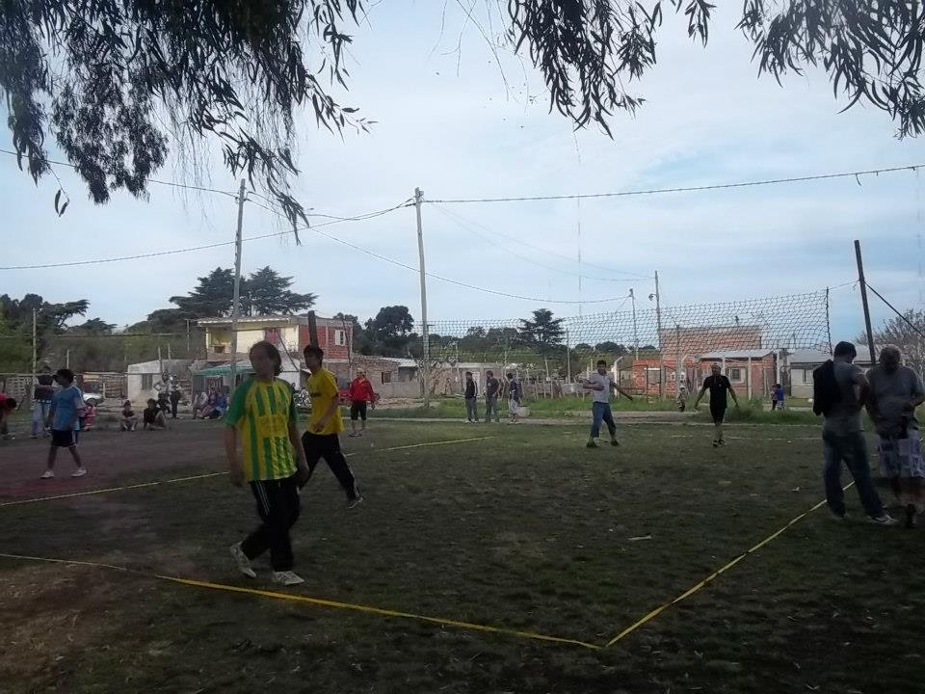  CAMPEONATO DE VOLEY | 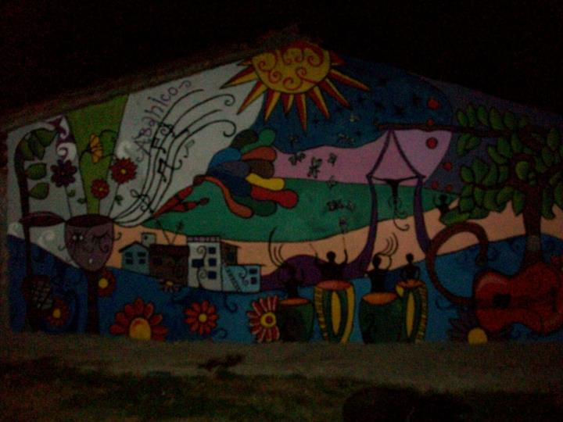  MURAL COLECTIVO FRENTE A LA PLAZA

